**北京万连印客科技有限公司财务报销流程**

**第一部分 审批程序**

报销人整理报销单据并填写相应支出凭单→部门经理审核签字→财务部门复核→负责人审批→到财务处报销

负责人审批权限：单次支付金额小于等于壹万元由首席运营官签字审批，支付金额大于壹万元由首席运营官和首席执行官共同签字审批。

**第二部分  借支管理规定及借支流程**

1、支付费用较大、不确定具体支付金额且不能及时开具发票的费用。

2、借款人填写《借款单》，注明借款部门、借款事由、借款金额（大小写须完全一致，不得涂改），经部门主管及负责人签字审批后交由财务部。

3、借款人应及时索要发票核销借款，在**次月底**财务结帐之前未做核销的将汇总借款明细单发送给人事部，人事部将在工资单中扣除借款金额，再予以发放工资。

4、借款人取得发票后填写**支出凭单**，由部门主管审核签字，交财务部审核，再由负责人签字审批，交由财务部核销借款。如核销金额小于借款金额，交还的金额借款人直接打入公司账户。

公司账户： 开户名称：北京万连印客科技有限公司

开户银行：招商银行股份有限公司北京万达广场支行

账号：110931317210801

注：《借款单》请参考样式

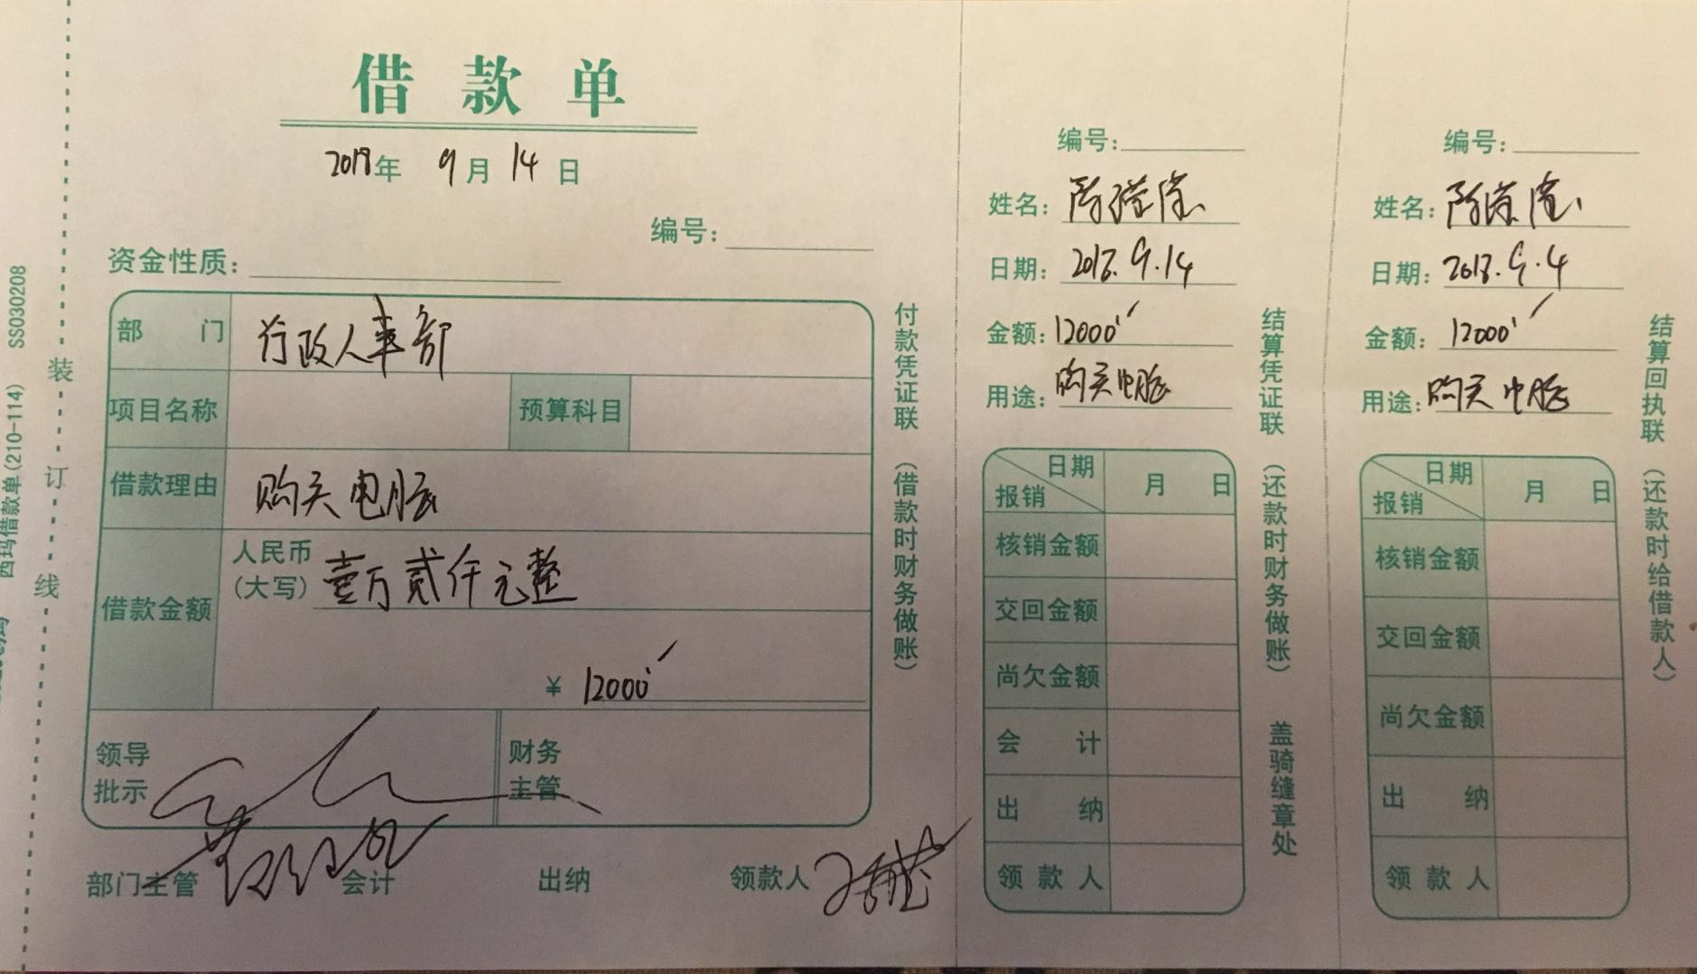

5、因工作原因需要长期借用款项，并且款项用途结束后能及时归还相同数额的借款，如行政备用金、大额押金等。借款人填写《借款审批单》，由部门主管审核签字，由负责人签字审批，交由财务部支付借款。借款人将借款金额退还公司账户后核销借款。

注：《借款审批单》请参考样式

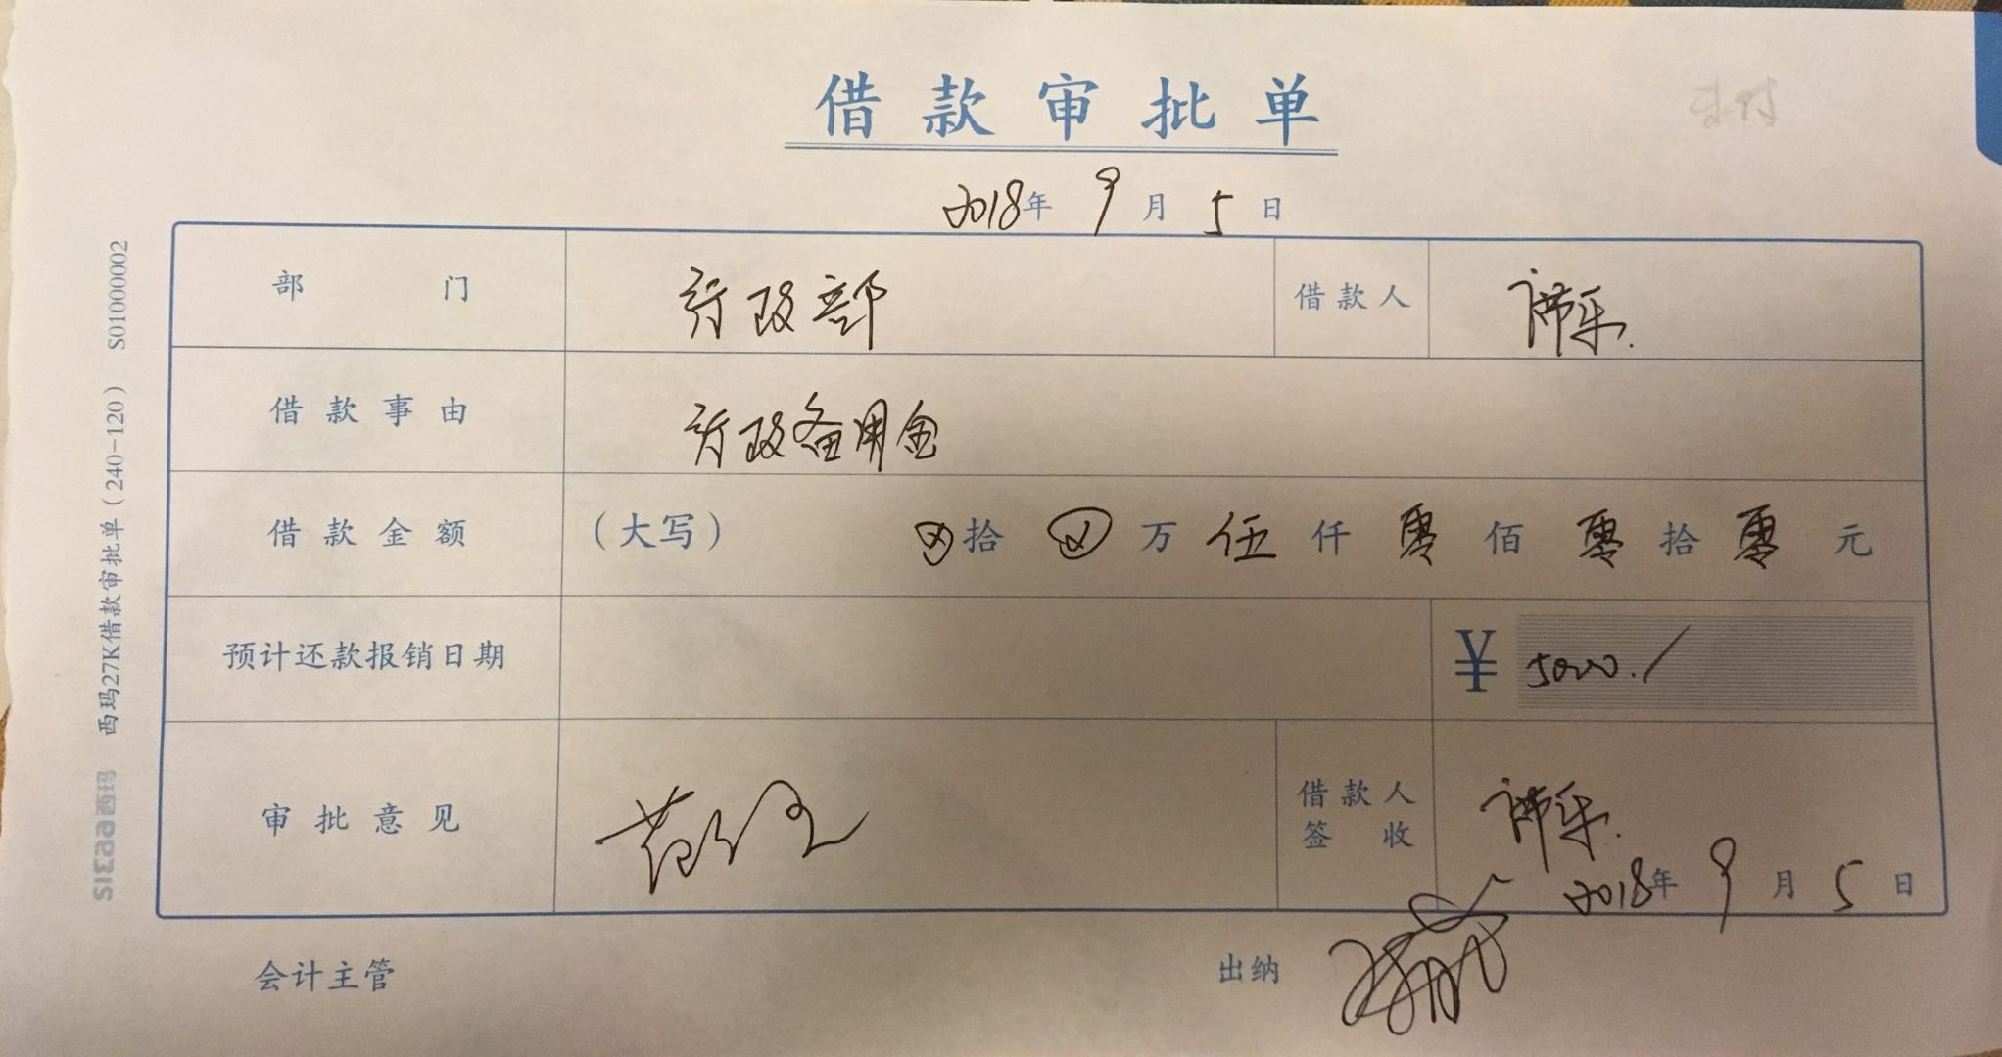

**第三部分  日常费用报销规定及流程**

1、报销费用包括：工资费用报销、福利补助报销、行政费用报销等。

2、报销时间：每周五为财务报销日，请员工周五之前把需要报销的费用发票粘贴好并填好支出单。

3、报销流程：员工将填好的支出凭单和相应粘贴好的发票交部门主管审核签字后交给财务人员审核，财务人员审查合格后报公司负责人审批，负责人审批后财务人员进行报销。

4、发票要求：报销人必须取得相应的合法票据， 对于真实合法、合理但内容不完整、计算有误的发票，将退回经办人，由其负责将发票调换后再行报支。

发票金额小于报支金额的，按发票实际金额报支。公司名称和统一社会信用代码号填写完整。发票专用章要清楚。费用发票要有商品明细，不能笼统的写“办公用品一批”、“电脑耗材一批”、“食品一批“。会议费发票要有会务费的日程安排、会议纪要、会议合同、参会人员签到、支付会务费银行付款单以及会议现场照片。本年度内的发票。电子发票需打印。

5、发票粘贴及支出凭单的填写

（一）发票粘贴

（1）、所有发票须粘贴在票据粘贴单上，票据正面朝上叠层、错位依次分类粘贴在粘贴单上，不能粘贴到票据的有效部位（客户名称、金额、经营项目）；

（2）、对于比粘贴单大的票据或其他附件，超出部分按照粘贴单大小折叠在粘贴范围之内，折叠时向正面折叠，折叠线与粘贴单下边缘对齐；

（3）、小型票据（如定额发票）在粘贴单内从右至左整齐地呈鱼鳞状均匀粘贴，不能将票据贴出粘贴单外。

（4）、粘贴单上填写相应发票张数和金额。

注：请参考样式

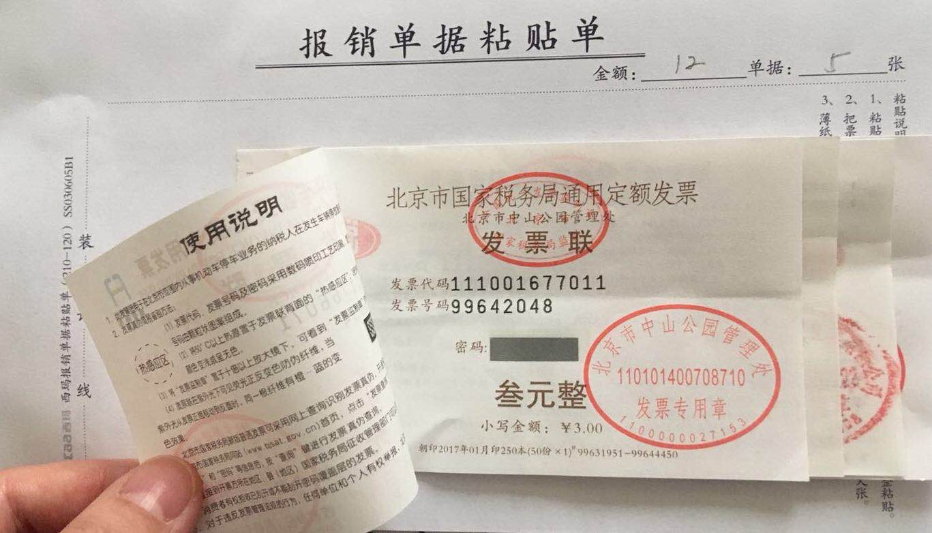

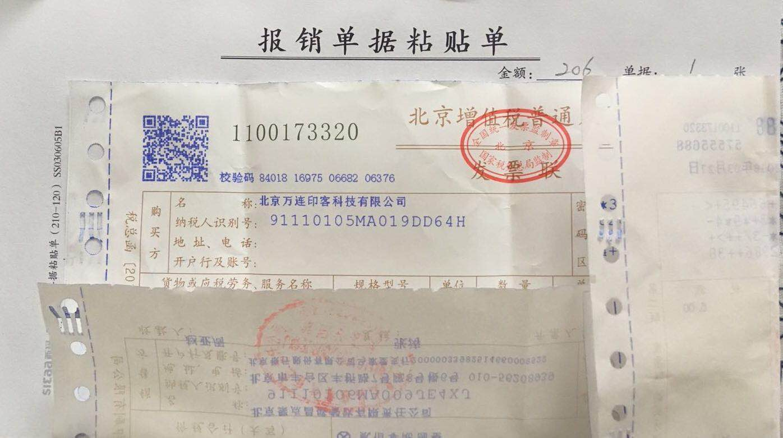

（二）支出凭单填写

（1）、支出凭单相应要素填写完整：日期、费用内容 、金额、附件张数、领款人

（2）、金额大小写须完全一致（不得涂改）；

（3）、按照发票种类填写费用内容及金额；

注：请参考样式

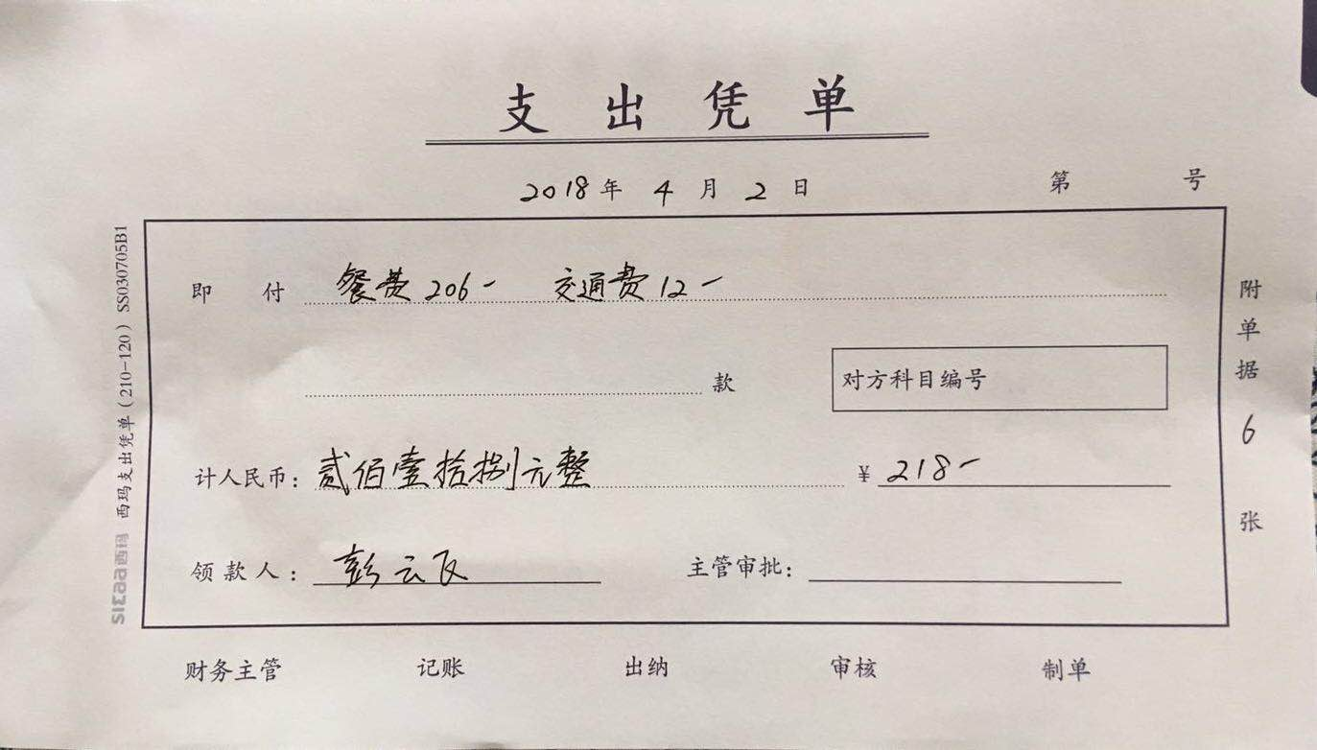

6、开具发票所需内容：

公司名称：北京万连印客科技有限公司

统一社会信用代码号：91110105MA019DD64H

7、数字大小写字样：

小写：    1    2    3   4    5    6   7     8   9    0

   大写：    壹   贰  叁  肆   伍   陆   柒   捌   玖   零 拾 佰 仟 万 元

**第四部分 差旅费报销要求**

1、按照实报实销报销差旅费，主要包括交通费及住宿费。

2、出差人员需提前提出申请，经领导批准方可出差。

3、出差人员回公司后，填写《出差明细单》及《支出凭单》，粘贴好发票。经部门经理审核签字，交财务人员审查，合格后报公司负责人审批，负责人审批后财务人员进行报销。

**第五部分 邮件付款申请**

1、因重要款项急需公司账户汇款，不能及时让负责人签字的情况，可以通过邮件的方式申请付款。

2、申请人填写《付款申请单》，发邮件给负责人并抄送财务，经负责人邮件确认支付后，财务人员按照付款申请单内容进行支付。申请人需及时补办报销手续，按规定补填支出凭单及粘贴好相应发票。

北京万连印客科技有限公司

2018年9 月30 日

|  |  |  |  |  |
| --- | --- | --- | --- | --- |
|  | **北京万连印客科技有限公司付款申请单** | | | |
| 日 期 | | | | |
|  | 用 途 |  |  |  |
|  | 收款方名称 |  |  |  |
|  | 账 号 |  |  |  |
|  | 开 户 行 |  |  |  |
|  | 金 额（大写） |  | 小 写 |  |
|  | 申请部门 |  | 申 请 人 |  |
|  | 总经理审批 |  |  |  |

|  |  |  |  |  |  |  |  |  |  |  |  |  |  |  |
| --- | --- | --- | --- | --- | --- | --- | --- | --- | --- | --- | --- | --- | --- | --- |
| **__________________出差费用明细单** | | | | | | | | | | |  |  |  |  |
| **部 门** | | | **姓 名** | | | **往返时间** | | | **出差地点** | | | **出差事由** | | |
| **序号** | **出差日期** | **费用明细说明** | **交 通 费** | | | | | **住宿费** | **餐费** | **交 际 费 用** | | | **其 他** | **累 计** |
| **机 票/火车票** | **公交/停车费** | | **长途/出租车** | **租车费** | **招 待** | **礼 品** | **餐费** |
|  |  |  |  |  |  |  |  |  |  |  |  |  |  |  |
|  |  |  |  |  |  |  |  |  |  |  |  |  |  |  |
|  |  |  |  |  | |  |  |  |  |  |  |  |  |  |
|  |  |  |  |  |  |  |  |  |  |  |  |  |  |  |
|  |  |  |  |  | |  |  |  |  |  |  |  |  |  |
|  |  |  |  |  |  |  |  |  |  |  |  |  |  |  |
|  |  |  |  |  |  |  |  |  |  |  |  |  |  |  |
|  |  |  |  |  |  |  |  |  |  |  |  |  |  |  |
|  | **合计费用** | |  | | | | | | **实际报销金额** | |  | | | |
| **请在费用明细栏中简明扼要的说明费用产生情况** | | | | | | | | | | | | | | |
|
|  |  |  |  |  |  |  |  |  |  |  |  |  |  |  |
| **总经理签字：** | | | | | **财务部门签字：** | | | | |  | **经办人：** | | | |